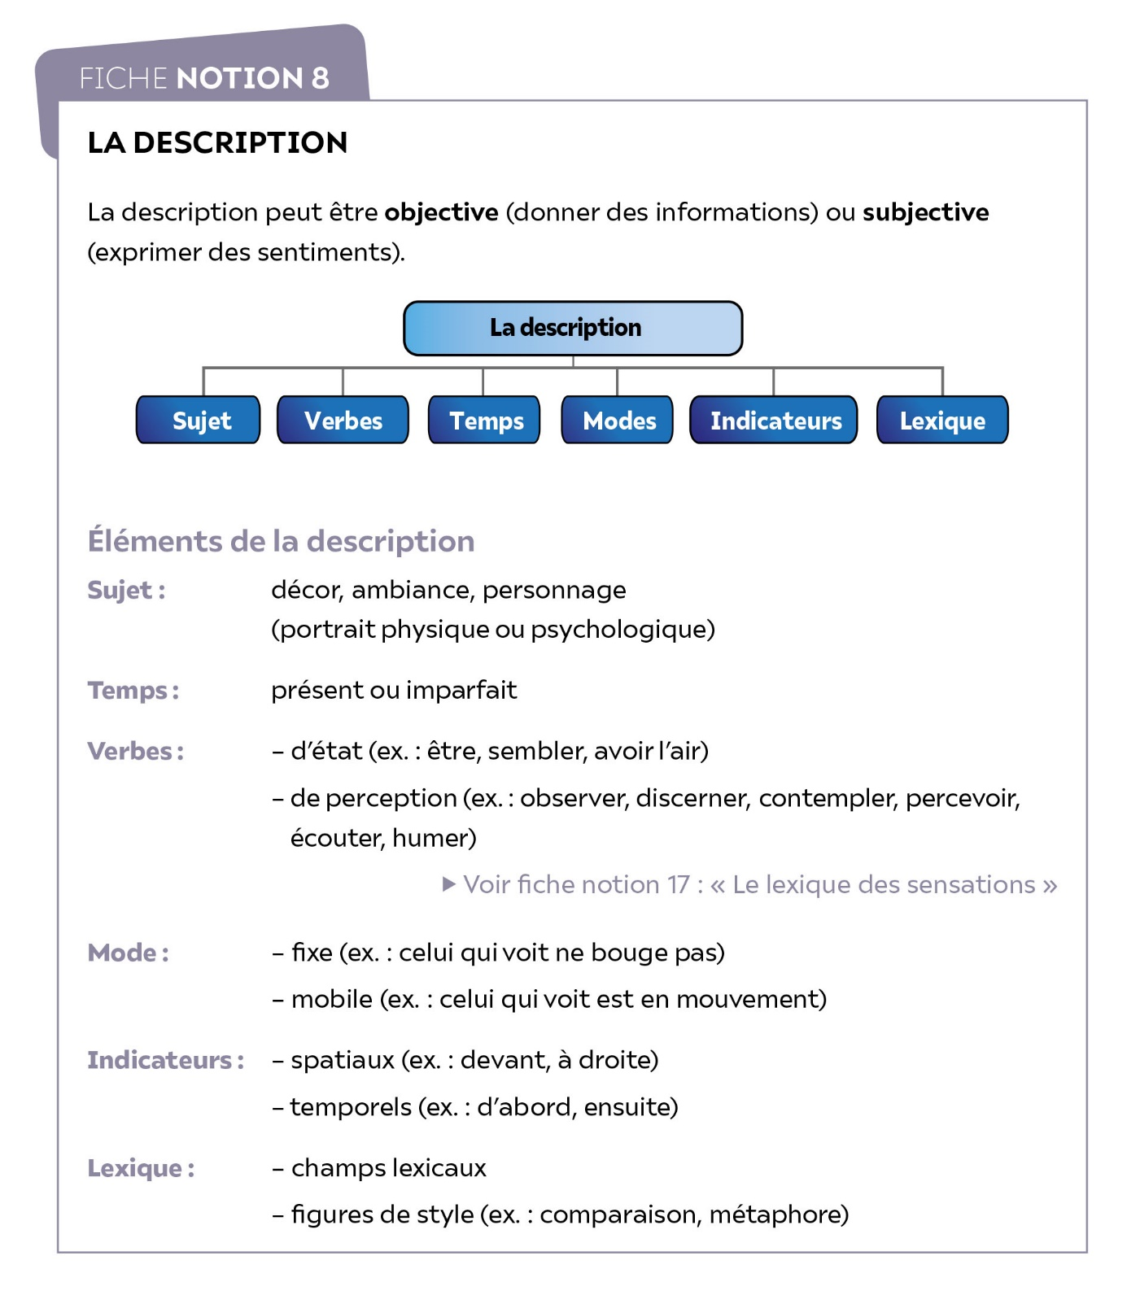

**Exercice d’application**

• **Qu’est-ce qui est décrit dans cet extrait ?**

**J’entoure les verbes conjugués et je précise le temps employé.**

**Je relève :**

**– les indicateurs spatiaux ;**

**– les verbes de perception.**

**Le mode de description est-il fixe ou mobile ?**

***La Curée***

**Émile Zola, 1871**

Elle ouvrit la fenêtre, elle regarda l'immense paysage. 1  
Là rien n'était sali. Elle retrouvait les éternelles joies, les éternelles  
 jeunesses du grand air. Derrière elle, le soleil devait baisser :   
elle ne voyait que les rayons de l'astre à son coucher jaunissant   
avec des douceurs infinies ce bout de ville qu'elle connaissait si bien. 5  
C'était comme une chanson dernière du jour, un refrain de gaieté qui s'endormait lentement sur toutes choses. En bas, l'estacade avait   
des luisants de flammes fauves tandis que le pont de Constantine   
détachait la dentelle noire de ses cordages de fer sur la blancheur   
de ses piliers. Puis, à droite, les ombrages de la Halle aux vins et du Jardin 10  
des plantes faisaient une grande mare, aux eaux stagnantes et moussues, dont la surface verdâtre allait se noyer dans les brumes du ciel.   
A gauche, le quai Henri-IV et le quai de la Rapée alignaient la même   
rangée de maisons, ces maisons que les gamines, vingt ans auparavant, avaient vues là, avec les mêmes taches brunes de hangars, les mêmes 15 cheminées rougeâtres d'usines. Et, au-dessus des arbres, le toit ardoises   
de la Salpêtrière, bleui par l'adieu du soleil, lui apparut tout d'un coup   
comme un vieil ami. Mais ce qui la calmait, ce qui mettait de la fraîcheur dans sa poitrine, c'étaient les longues berges grises, c'était surtout la   
Seine, la géante, qu'elle regardait venir du bout de l'horizon, droit à elle, 20  
comme en ces heureux temps où elle avait peur de la voir grossir   
et monter jusqu'à la fenêtre. Elle se souvenait de leurs tendresses pour   
la rivière, de leur amour de sa coulée colossale, de ce frisson de l'eau grondante s'étalant en nappe à leurs pieds, s'ouvrant autour d'elles,   
derrière elles, en deux bras qu'elles ne voyaient plus, et dont elles 25  
sentaient encore la grande et pure caresse. Elles étaient coquettes   
déjà et elles disaient, les jours de ciel clair, que la Seine avait passé   
sa belle robe de soie verte, mouchetée de flammes blanches ;   
et les courants où l'eau frisait mettaient à la robe des ruches de satin, pendant qu'au loin, au-delà de la ceinture des ponts, des plaques 30  
de lumière étalaient des pans d'étoffe couleur de soleil.

Émile Zola, *La Curée*, 1871